AI 治理下政策體系的情境建構鏈延伸：
議題判斷—政策規劃—政策制訂—政策執行—政策評估—政策回饋
六階段重編碼與制度因應

Extending the Situation-Construction Chain into the Policy System:
A Six-Stage Reframing of Agenda Setting, Planning, Formulation,
Implementation, Evaluation, and Feedback under AI Governance

文稿性質：Working Paper（供修訂後投稿 SSCI 期刊之用）

摘要
人工智慧進入公共治理後，其影響不僅發生於個案裁量，也可能沿政策體系的完整循環擴散、疊加並自我強化。本文延伸既有之「二十五治理座標—三種行政權力功能性移轉—三項結構效應—四條治理鏈—七項治理稽核」共同母架構，將分析單位由單一情境建構鏈擴展至議題判斷、政策規劃、政策制訂、政策執行、政策評估與政策回饋六階段。加入政策執行並非增加新的治理座標，而是補足正式方案轉化為資格認定、資源配置、管制與服務提供的關鍵節點；P3公權力決定之實質影響力、責任分配與救濟需求，正是在此具體化。本文提出政策體系版雙階段測量雛形——政策權力移轉暴露（PE）與政策正當性完整度（PI）——並將七項治理稽核定位為壓力測試工具。概念性案例嚴格區分可觀察證據、假設情境與資料不足（NA），不再對異質案例計算合成平均。本文並依2026年8月可得之官方資料，更新台灣《人工智慧基本法》及其施行規劃、歐盟AI法最新修正、歐洲理事會AI框架公約與韓國AI基本法。本文仍屬概念建構與工具雛形，尚未完成正式雙人編碼與信效度檢驗。

Abstract
The democratic-legitimacy risks posed by artificial intelligence in public administration may propagate across the full policy cycle. This article extends an existing framework—twenty-five governance coordinates, three functional transfers of administrative power, three structural effects, four governance chains, and seven governance audits—to six stages: agenda setting, policy planning, policy formulation, policy implementation, policy evaluation, and policy feedback. Adding implementation does not alter the 5×5 coordinate system; it restores the analytically indispensable point at which formal rules become eligibility determinations, resource allocations, enforcement actions, and service delivery, and where the P3 transfer of consequential public power materializes. The article proposes Policy-system Exposure (PE) and Policy-system Integrity (PI), treating the seven audits as stress-test instruments. Illustrative cases distinguish observed evidence, hypothetical scenarios, and unavailable evidence (NA), and no composite average is calculated across unrelated cases. The legal discussion is updated through August 2026. The instrument remains conceptual and has not undergone formal inter-coder reliability or empirical validation.
關鍵詞：AI治理、政策循環、情境建構鏈、民主正當性、政策階段論、演算法行政
Keywords: AI governance; policy cycle; situation-construction chain; democratic legitimacy; stages heuristic; algorithmic administration

壹、問題提出

一、從情境建構鏈到政策體系層次
既有研究已指出，AI在公共行政中的民主正當性問題可能發生於正式行政決定作成之前，其核心機制是「情境建構與事實認定權」的功能性移轉。然而，該分析主要聚焦於個案與組織層次的行政決定，尚未系統性地展開至政策體系（policy system）層次的完整循環。政策體系是公共行政理論用以處理「哪些問題被視為公共問題、哪些方案被提出、哪些方案被選擇、方案如何執行、執行成效如何被評估、評估結果如何回頭修正議程」的核心分析單位（Lasswell, 1956; Lindblom, 1959）。若AI已能在情境建構鏈中取得資料、分類、提示與閾值的實質影響力，其效果理應不會停留於單一個案，而可能沿議題判斷、政策規劃、政策制訂、政策執行、政策評估與政策回饋六階段循環擴散、疊加，甚至透過回饋機制自我強化。

二、研究問題
本文的問題意識環繞於幾個彼此扣連的面向。二十五治理座標中「政策體系×各分析單位」座標群，究竟如何與三種行政權力功能性移轉、三項結構效應、四條治理鏈及七項治理稽核產生具體對應，是釐清分析架構的前提。在此基礎上，議題判斷、政策規劃、政策制訂、政策執行、政策評估與政策回饋六階段，在AI介入下究竟與傳統政策階段論所描述之邏輯出現何種結構性差異，構成本文核心問題。隨之而來的方法論課題，是如何建立可與情境建構鏈量表銜接、卻不重複測量同一構念之政策體系版雙階段工具；實踐課題則是現行台灣與全球規範能否覆蓋跨階段傳導、執行責任與救濟缺口。

三、研究方法與範圍
本文延續概念建構與問題化文獻回顧之取徑，以政策階段論、官僚理論、AI公共治理研究與現行官方法規文件為基礎，進行理論推導與測量工具雛形設計，不進行新的量化驗證。本文將七項治理稽核定位為壓力測試工具，並以案例檢查架構能否辨識反覆出現的斷裂型態；案例不是用以事前驗證理論，典範或理論重構亦只能是壓力測試後的可能結論。文中之法規與案例僅作概念定位及有限度示範；凡缺乏部署、版本或決策紀錄者均記為NA，不以0分替代。共同母架構仍是一套可證偽之中介理論：若異質政策領域中的四條治理鏈可完整追溯且稽核未見系統性斷裂，便無須主張政策體系已遭重構。
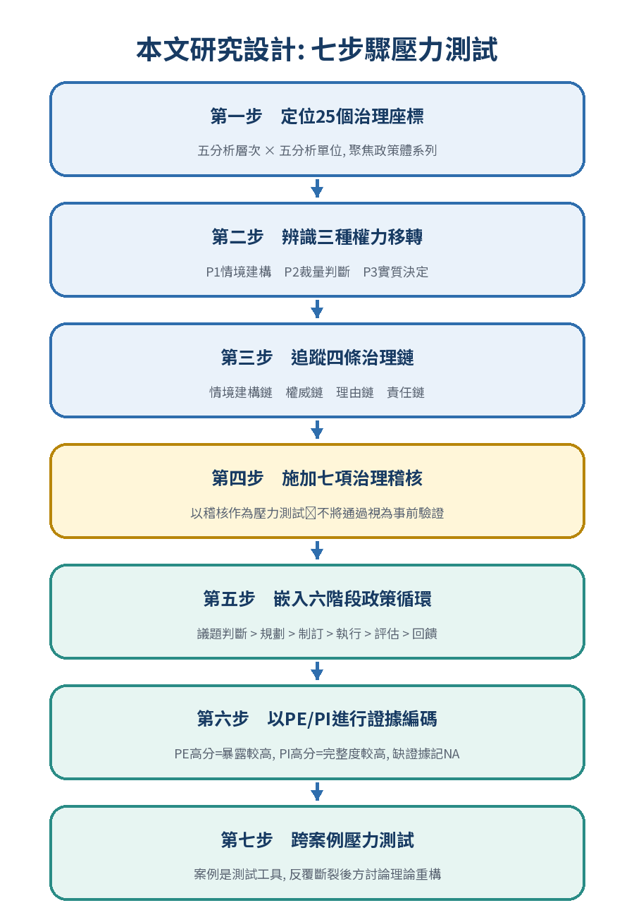
圖1 本文研究設計：由治理座標定位至跨案例壓力測試（資料來源：本研究自行建構）

貳、共同母架構於政策體系層次的定位
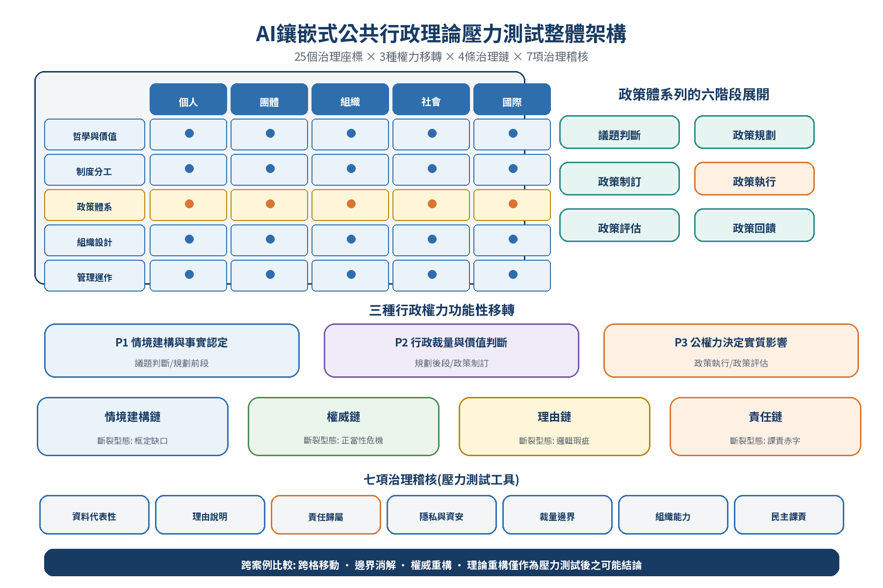
圖2 AI鑲嵌式公共行政理論壓力測試之整體架構（資料來源：本文母架構）

一、二十五治理座標中的政策體系列
二十五治理座標以五個分析層次與五個分析單位交叉定位，兩軸皆有其學術淵源，不宜逕視為本文原創。五個分析層次（哲學與價值、制度分工、政策體系、組織設計、管理運作）之骨幹，源自Levine、Peters與Thompson（1990）所提出之公共制度以下四層次架構；盧建旭（1996）進一步於其上加入「公共行政哲學」一層，構成完整五層次架構。五個分析單位（個人、團體、組織、社會、國際）則由微觀延伸至宏觀。本文的六個政策階段是政策體系列內的過程節點，不是第六個分析層次或分析單位，故25個治理座標保持不變；本文貢獻在於將政策體系列進一步結合三種權力移轉、三項結構效應、四條治理鏈、七項治理稽核與PE／PI工具。
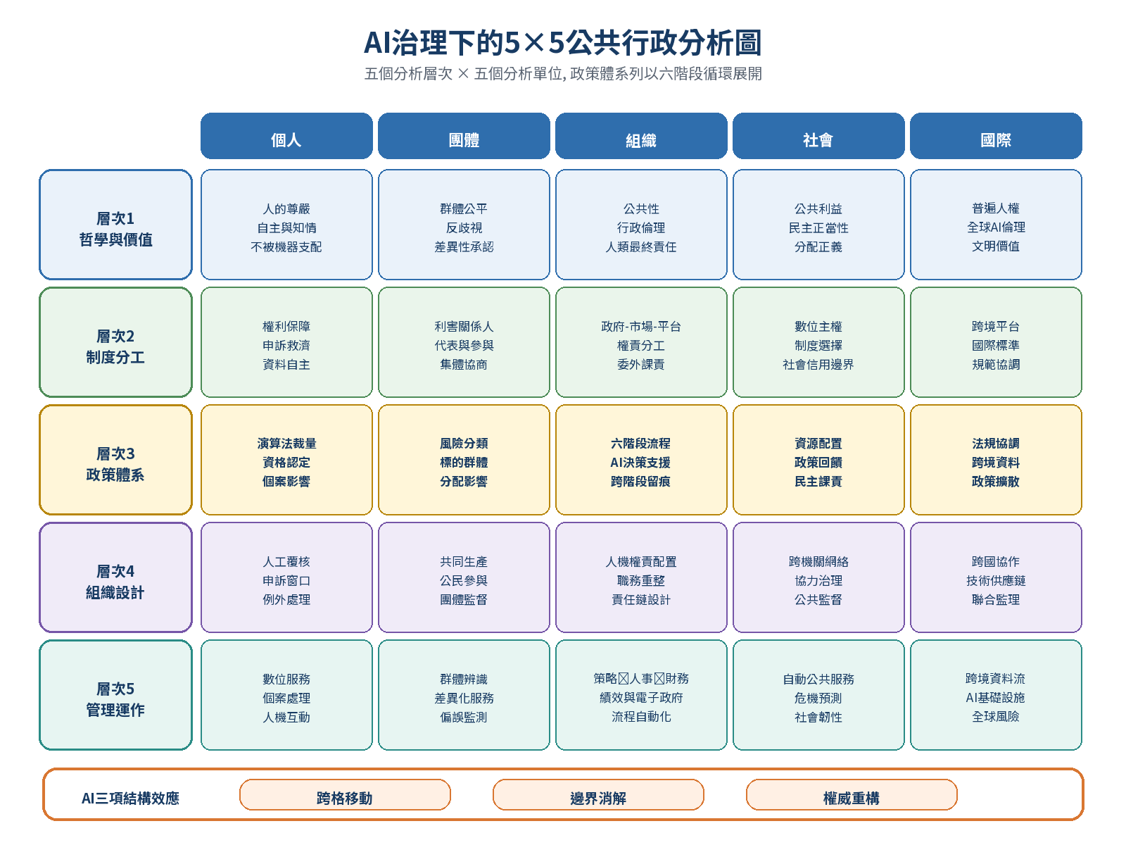
圖3 AI治理下的5×5公共行政分析圖（五層次架構整合Levine, Peters, & Thompson, 1990與盧建旭, 1996；資料來源：本研究延伸繪製）
政策體系層次回答「AI如何介入公共問題被定義、方案被形成、決定被作成、措施被執行、成效被評估及結果被回饋的完整循環」。其分析單位則決定該循環在個人、團體、組織、社會與國際何種範圍運作。政策體系列因此不是政策循環之外的另一組座標，而是六階段政策循環在二十五座標定位系統中的錨定列；新增政策執行不改變5×5結構，只補上政策效力落地的過程節點。

二、三種行政權力功能性移轉在政策循環中的展開
P1情境建構與事實認定權移轉主要作用於議題判斷與政策規劃前段：哪些現象被資料化、哪些群體被標記為標的群體（Schneider & Ingram, 1993）。P2行政裁量與價值判斷權移轉集中於政策規劃後段與政策制訂：AI排序或推薦的方案，是否已預先限縮制訂者可考慮的價值權衡空間。P3公權力決定之實質影響力移轉則在政策執行與政策評估具體化：技術輸出是否直接或近似直接觸發資源分配、資格認定、管制措施、服務提供或評估結論。三者隨循環推進逐步疊加，而政策執行正是區分「建議」與「具有實質後果之作用」的關鍵節點。

三、三項結構效應
跨格移動在政策體系層次表現為：原屬管理運作層個案處理的分類與標記邏輯，向上擴散為政策體系層之問題定義。邊界消解表現為政策規劃、政策制訂與政策執行之間界線模糊——當同一組演算法同時提供規劃依據與執行門檻時，規劃與執行之建制區隔實質消失。權威重構表現為：政策方案之實際形成者，由政務官、幕僚與利害關係人網絡，部分轉移至模型設計者、資料供應商與系統整合廠商。

四、四條治理鏈
情境建構鏈對應議題判斷與政策規劃前段；權威鏈對應政策規劃後段、政策制訂及政策執行之法定授權；理由鏈對應政策制訂之論證、政策執行之個案理由與政策評估之因果推論；責任鏈則在政策執行的具名課責、政策評估的責任判定與政策回饋的修正義務中展開。責任稽核回答「誰須負責」，理由稽核回答「為何如此決定」，兩者不得合併。六階段結構使不可補償命題可被更精確檢視：早期框定是否透過執行閾值落地，再傳導至評估與回饋。
為使四鏈之經驗檢視有明確可辨識之失靈型態，本文為每一條治理鏈標定一種對應之斷裂類型：情境建構鏈之斷裂為「框定缺口」（framing gap）——問題被技術系統界定之過程無法回溯或質疑；權威鏈之斷裂為「正當性危機」（legitimacy crisis）——法定授權範圍未涵蓋技術系統實際承擔之框定或裁量角色；理由鏈之斷裂為「邏輯瑕疵」（logical fault）——決定之理由說明僅為對模型輸出之事後合理化，而非可獨立驗證之論證；責任鏈之斷裂為「課責赤字」（accountability deficit）——錯誤發生時，法定決定者、模型設計者與資料供應者之責任邊界模糊，無人可被追究。此一類型學整合Romzek與Dubnick（1987）之課責失靈分析、Bovens（2007）之課責關係架構、Cobbe、Lee與Singh（2021）之可審查性框架，以及Grimmelikhuijsen與Meijer（2022）之過程正當性論點，使四鏈之抽象追蹤功能，轉化為可於個案中辨識之具體斷裂徵候。
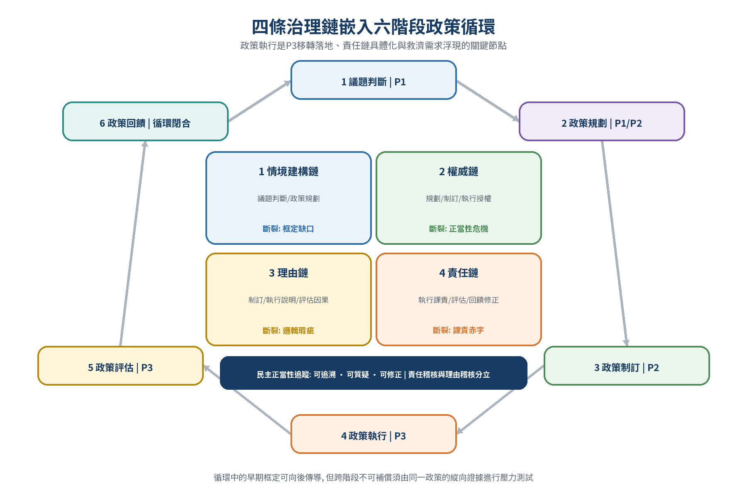
圖4 四條治理鏈嵌入六階段政策循環之正當性追蹤與斷裂點（資料來源：本研究自行建構）

五、七項治理稽核
七項治理稽核在政策體系層次的操作重點包括：資料代表性、理由說明、責任歸屬、隱私與資安、裁量邊界、組織能力及民主課責。這七項是跨案例壓力測試工具，而非宣稱制度已獲驗證的認證清單；其中責任歸屬與理由說明分別檢查責任主體及決定論證，不相互替代。加入政策執行後，責任歸屬、裁量邊界、隱私與資安及有效救濟的證據需求均須在實際工作流程中查核。

參、理論基礎

一、政策階段論的貢獻與侷限
政策階段論（stages heuristic）將複雜的政策形成過程拆解為可個別分析的階段，Lasswell（1956）最早提出決策過程之功能分類，其後陸續發展為議程設定、政策規劃、政策採納、政策執行與政策評估之循環模型（Howlett, Ramesh, & Perl, 2009；丘昌泰，2013）；林水波（2011）之本土公共政策教本更將政策執行單獨立章處理，並以本土案例說明政策執行之結構與功能具有獨立於政策制訂之分析價值，此一本土觀點與本文堅持不將政策執行併入政策制訂重複編碼之立場相互呼應。Lindblom（1959）提出漸進主義，強調政策制訂並非全面理性計算，而是在既有政策基礎上有限度調整；Sabatier（1988）之倡議聯盟架構指出，政策變遷往往由具共同信念之政策社群在較長時間跨度中競逐議程與方案；Kingdon（1984）之多源流模型進一步說明，議題之所以進入政策議程，取決於問題流、政策流與政治流三股力量在特定「政策窗」的匯合，而非單純依循線性理性程序。Hogwood與Gunn（1984）雖然肯認政策階段論具有教學與分析上之便利，但也提醒各階段實際上高度交織，回饋與學習常提前發生於循環中段，此一提醒與本文主張AI效應具跨階段擴散特性相互呼應。
上述理論共同的預設是：政策問題之界定、資料之取得與方案之形成，主要由具有政治課責關係之官僚、政務官與利害關係人網絡完成，其權力運作縱使不完全透明，仍鑲嵌於選舉、國會監督、行政程序與司法審查構成之正當性體系（Beetham, 1991；Rosanvallon, 2008）。AI進入政策循環後，這項預設面臨挑戰：資料選擇、風險評分、自然語言生成之政策選項摘要及自動化情境模擬，可能在議題判斷與政策規劃階段，先於任何具政治課責關係之行為者介入前，即已框定問題版本與可行方案之範圍。

二、從街頭官僚到系統官僚再到政策系統的AI化
Bovens與Zouridis（2002）指出，資訊科技已使公共行政由「街頭官僚」逐步轉為「系統層級官僚」，決策邏輯內嵌於資訊系統設計，前線人員之裁量空間相應限縮。Alkhatib與Bernstein（2019）進一步以「街頭層級演算法」概念說明，演算法設計者之價值選擇填補了政策與個案決定之間的縫隙。Bullock（2019）與Young、Bullock與Lecy（2019）則提出「人工裁量」（artificial discretion）概念，主張AI已能在不同任務層次（微觀個案、中觀組織、宏觀制度）承擔原屬人類裁量之功能，並以效能、效率、公平、可管理性與政治可行性五項標準評估其優劣。這些文獻雖多聚焦於行政執行層次，但其邏輯同樣適用於政策規劃與制訂：若AI可在個案層次承擔裁量，其在政策方案排序、選項生成與模擬預測上，同樣可能承擔原屬政策分析師與政務幕僚之功能。

三、AI進入公共治理的實證與概念文獻
晚近文獻已系統性檢視AI進入公共部門之挑戰與治理意涵。Sun與Medaglia（2019）以醫療公共部門AI採用為例，指出AI導入面臨資料品質、組織文化與框架競逐等多重挑戰；Wirtz、Weyerer與Geyer（2019）從公共管理角度提出AI應用於公部門之機會與風險架構；Janssen與Kuk（2016）早於近期AI熱潮前即已指出，大數據演算法在技術官僚治理下容易產生黑箱化與權力集中之風險；de Sousa、de Melo、Bermejo、Farias與Gomes（2019）之文獻回顧顯示，公部門AI研究仍以技術可行性為主，治理與課責研究相對不足；Zuiderwijk、Chen與Salem（2021）之系統性文獻回顧進一步提出研究議程，呼籲加強AI治理、可信賴AI、影響評估方法與資料治理四項未來研究方向。這些文獻共同指出：AI在公共治理中的風險，經常源於治理設計滯後於技術部署，而非技術本身之必然缺陷，此一診斷與本文「民主正當性前置條件」之核心命題相互呼應。

四、與台灣文官及治理文獻的對話
台灣學界對AI進入公共行政已有初步反思，相關文獻近年迅速累積，且已由組織層次逐步擴及資料治理與政策應用層次。從公共行政理論本身出發，黃心怡、曾冠球、廖洲棚與陳敦源（2021）率先反思AI運用可能對官僚體制既有價值造成之衝擊；黃心怡與陳敦源（2023）進一步檢視AI協作下之公部門組織議題，指出其影響或已達科學典範轉移之關鍵時刻；廖興中（2024）從文官培訓角度說明中高階與基層文官因應AI導入所需之差異化能力；張濱璿等（2024）則聚焦公共服務制度設計策略與法規調適作為，觸及本文P2、P3移轉所涉及之管制正當性問題。在資料治理與演算法應用層次，蕭乃沂與朱斌妤（2022）討論文官制度因應資料治理之調適需求；李洛維、朱斌妤與曾憲立（2023）以內部利害關係人角度建立政府資料治理關鍵因素之因果模型，曾憲立、廖洲棚與李天申（2022）則檢視政府資料公私協作模式與應用案例，兩文均與本文D2「資料與標的群體可核驗」構面之操作化直接相關；李翠萍、張竹宜與李晨綾（2022）之系統性文獻綜述，更直接指出AI在公共政策領域應用可能產生之非意圖歧視，其診斷與本文P1情境建構移轉及資料代表性稽核之關切高度呼應。在電子化參與與數位民主之較早期文獻中，陳敦源、黃東益與蕭乃沂（2004）已系統性討論網路公民參與如何嵌入公共政策過程各階段，為Join平臺此類參與機制提供理論先聲；陳敦源、李仲彬與黃東益（2007）則以臺灣個案檢驗電子化政府能否改善公眾接觸，其方法論對本文D1「論述可追溯」構面之經驗操作化亦具參考價值。整體而言，這些文獻多聚焦單一組織、單一資料治理面向或單一參與機制，尚未以議題判斷、規劃、制訂、執行、評估、回饋六階段為完整分析單位，系統性檢視AI之差異化影響，此為本文欲補足之缺口。

五、民主正當性三要素回顧
延續既有架構，本文採可追溯性、可質疑性與可修正性作為民主正當性最低要求（Pettit, 1997；Fricker, 2007）。Bovens（2007）之課責關係架構、Romzek與Dubnick（1987）對課責失靈之歷史分析，以及Suchman（1995）對正當性策略性與制度性來源之區分，皆可用於檢視政策循環各階段之課責關係是否因AI介入而移位。Rein與Schön（1993）之政策論述重構觀點，則提醒政策問題之框定本身即為規範性選擇，AI若承擔框定功能而未受檢視，將使原本應受公共論辯之規範選擇隱身於技術參數之中。

肆、六階段政策循環的AI治理重構
本節逐一檢視議題判斷、政策規劃、政策制訂、政策執行、政策評估與政策回饋六階段，比較傳統政策階段論之邏輯與AI介入後之結構性差異，並標定權力移轉、結構效應、治理鏈壓力點與治理稽核重點。政策執行被單獨列出，是因正式方案只有在資格認定、資源配置、管制與服務提供中才產生實質法律與物質後果。

一、議題判斷（Agenda Setting）
傳統議題判斷理論強調問題、政策與政治三股力量匯合形成政策窗，行動者包括政務官、利益團體、媒體與專家社群，其框定過程雖非全然透明，但仍分散於多個具政治課責之節點。AI介入後，議題判斷可能高度依賴社群媒體文字探勘、輿情分析模型與風險預警系統，何者被判定為「浮現中的公共問題」，取決於訓練資料涵蓋範圍與異常偵測閾值。Höchtl、Parycek與Schöllhammer（2016）已具體描繪大數據分析技術如何嵌入政策循環各階段，其中議題偵測與趨勢監測正是其所稱「大數據賦能政策循環」最早介入之環節；然而Giest（2017）以實證方式提醒，機關之組織制度能力落差往往使大數據導入議題判斷之實際進展，遠不如技術文獻所宣稱之樂觀。此一轉變對應P1情境建構移轉：技術系統決定何種現象具有「問題性」；其結構效應為跨格移動——原屬社會層級之公眾論辯，被下沉為管理運作層級之資料異常偵測；治理鏈壓力點集中於情境建構鏈之可追溯性；對應治理稽核為資料代表性稽核與民主課責稽核，須檢視訓練資料是否系統性低估特定弱勢群體之聲量。以台灣國家發展委員會自2015年建置之「公共政策網路參與平臺」（Join）為例，其「眾開講」與「提點子」機制原本即以蒐集多元民意作為議題判斷之輸入來源；若未來平臺導入生成式摘要或聲量排序工具協助辨識「浮現中之議題」，其訓練語料與加權邏輯是否公開可核驗，將直接決定議題判斷階段之框定缺口是否出現，此為框定可稽核化原則可具體適用之情境。

二、政策規劃（Policy Planning）
政策規劃階段傳統上依賴政策分析師之情境模擬、成本效益分析與政策工具比較。生成式AI可快速產出多組政策選項草案、模擬其財政與社會影響，並排序建議方案。van Ooijen、Ubaldi與Welby（2019）於OECD「資料驅動公部門」（data-driven public sector, DDPS）架構中，主張政府應將資料視為政策規劃、服務設計與組織管理之核心策略資產，並將誠信、開放與公平等治理價值嵌入整個政策循環，而非僅止於技術效率之提升；然而Poel、Meyer與Schroeder（2018）之實證回顧同時指出，多數機關對大數據於政策規劃階段之運用仍停留在片段式試驗，「巨大期待與有限進展」之落差本身即是一種治理風險——若外界誤信規劃階段已高度數據化，反而可能鬆懈對其框定邏輯之監督。此一便利性同時構成P2行政裁量與價值判斷權移轉之溫床：若模型排序邏輯內嵌特定效率或風險偏好，規劃者實際可考慮之方案空間可能先於政治審議即被窄化。其結構效應為邊界消解——政策規劃工具（模擬、預測）與政策制訂之實質決定之間界線模糊；治理鏈壓力點在於理由鏈：規劃階段生成之選項排序，若無法回溯其權重假設，後續制訂者之理由說明將建立於不可驗證之基礎上；對應稽核為理由說明稽核與組織能力稽核，須檢視文官是否具備解讀模型假設之專業能力。台灣自2023年推動之「可信任生成式AI對話引擎」（TAIDE）計畫，已由國家科學及技術委員會釋出以在地語料訓練之開源模型，並邀集中央氣象署、經濟部水利規劃署等機關參與應用示範；若此類在地化模型未來進一步用於協助起草政策影響評估或選項模擬初稿，其訓練語料涵蓋範圍與提示模板是否留存版本紀錄，將是理由說明稽核能否有效運作之前提，此一情境亦是本文D3構面（框定與排序邏輯可重建）之具體適用對象。

三、政策制訂（Policy Formulation / Decision）
政策制訂涉及正式決定者在有限選項中作出具政治課責之選擇。Peeters（2020）指出，演算法設計會形塑決策者的透明度與裁量空間；若AI在規劃階段預先排序方案並附加「風險最低」或「效益最高」標籤，制訂者可能只剩對預設方案背書。此一階段主要對應P2移轉、權威重構及權威鏈／理由鏈壓力，應以裁量邊界、理由說明與責任歸屬稽核檢查法定決定者是否仍能提出獨立論證。個案執行工具不應在此階段重複編碼，否則會混淆正式政策採納與執行工作流程。就台灣經驗而言，政策制訂階段之AI介入證據，相對於議題判斷與政策規劃階段更難取得，原因或在於制訂階段之核定、審議與簽署過程，多屬機關內部之政治協商與行政核章程序，其會議紀錄與理由說明未必全數對外公開，此一制度特徵本身即部分解釋本文陸節將政策制訂列為「目前無可完整評分之案例」，而非僅是研究取樣之偶然限制。以台灣近期完成立法程序之《人工智慧基本法》為例，其草案歷經國家科學及技術委員會與數位發展部兩度移轉主責機關、立法院多次公聽會與黨團協商，最終條文之主管機關認定亦與行政院原案有所出入（全國法規資料庫，2026）。此一制訂過程雖屬人力主導、未見AI輔助決策系統介入之公開證據，但其呈現之跨機關權責移轉、黨團協商與最終條文偏離行政院版本之動態，恰可作為「制訂階段之政治課責選擇」的對照基準：唯有先掌握此類人力主導制訂過程之協商密度與課責節點，後續若機關導入決策支援系統或自動化決定平台，方能辨識其是否壓縮了原本存在之協商空間。此一對照僅作制度基準說明，不涉及PE／PI評分，亦不應被誤讀為該法之制訂過程本身已涉及AI介入。

四、政策執行（Policy Implementation）
政策執行將正式規則轉化為資格認定、資源配置、管制、執法與服務提供，是P3公權力決定實質影響力移轉落地的關鍵節點。AI若以風險分數、資格模型或自動閾值嵌入工作流程，形式決定者、系統設計者、資料供應者與承包商之責任可能分散，形成責任鏈課責赤字。AFST與Robodebt均應在此分析：前者的實證資料顯示通報人員較依賴自身評估，主管亦曾推翻約四分之一的強制篩入建議（Chouldechova et al., 2018），呈現可觀察的人類覆核；後者則讓所得平均化規則近似直接觸發債務認定與追繳（Royal Commission into the Robodebt Scheme, 2023）。對應稽核為責任歸屬、裁量邊界、理由說明、隱私與資安及有效救濟。

五、政策評估（Policy Evaluation）
政策評估傳統上依賴指標設計、因果推論、審計與利害關係人回饋。AI可提升資料蒐集與運算效率，但若評估模型與規劃、制訂或執行階段共用同一分類邏輯，便可能形成自我驗證迴路，使未被原始資料捕捉的負面效果持續不可見。此階段對應PE-5評估指標鎖定；核心證據包括指標形成過程、替代因果模型、敏感度分析、外部資料與獨立評估者。治理鏈壓力集中於理由鏈與責任鏈前段，對應理由說明、資料代表性、隱私與資安及民主課責稽核。執行失靈案例不得僅因事後受到調查便改列為政策評估案例。

六、政策回饋（Policy Feedback）
政策回饋將評估結果導回下一輪議題判斷。傳統機制包括國會質詢、審計、公民請願、媒體監督與司法審查；AI介入後，若評估摘要、使用者行為或績效資料未經具政治課責之審視即進入模型再訓練或政策參數調整，回饋便由公共審議後修正轉為自動更新。此階段對應PE-6回饋自動化，需檢查人類阻斷點、版本紀錄、異議管道與修正實績。荷蘭SyRI判決（District Court of The Hague, 2020）可作為外部司法回饋之示例，但判決本身不能證明制度曾使用自動再訓練，故不得據此評定PE-6分數。

七、與晚近政策循環AI治理模式之比較：優勢與侷限
2015年以後，公共行政與治理研究領域已出現多支處理「AI／大數據如何嵌入政策循環」之文獻，其取徑與本文之PE／PI雙階段邏輯既有重疊，亦有明顯差異，值得逐一比對，而非籠統歸為同一類。大致而言，這些文獻可分為兩個家族：一支以資料流與技術能力為核心關切，另一支則以正當性與課責為核心關切；本文之延伸架構，某種程度上正是嘗試在兩者之間搭橋。
在資料流與技術能力取徑中，Höchtl、Parycek與Schöllhammer（2016）提出之大數據賦能政策循環最具代表性：其逐一檢視議程設定、政策形成、決策、執行與評估可使用的技術類型，操作性甚強，也證明執行不可從政策循環分析中省略。然而，其目的在於盤點技術與資料流，未區分AI影響力的暴露程度與民主正當性完整度，也未建立可追溯、可質疑與可修正的規範門檻。Giest（2017）與Poel、Meyer與Schroeder（2018）則提醒，技術可得不等於已實質部署；PE評分必須以工作流程、決策紀錄及系統版本證據為本。
van Ooijen、Ubaldi與Welby（2019）代表之OECD「資料驅動公部門」（DDPS）架構，則是資料流取徑中較接近本文規範立場的一支：其明確主張政府應將誠信、開放與公平等治理價值嵌入政策循環中資料之蒐集、分析與應用，而非僅追求效率極大化，此一立場與本文PI指標之D構面精神相當一致。不過，DDPS架構仍屬整體政府層次之策略性政策建議文件，性質偏向倡議與方向指引，並未如本文PE／PI設計般，針對個別政策階段提出可評分之操作化指標，也未觸及跨階段傳導與不可補償之機制設計。
在正當性與課責取徑中，Grimmelikhuijsen與Meijer（2022）的輸入—過程—輸出正當性威脅架構與本文理論親緣性最高，但其分析單位仍是單一演算法決策系統，未擴及六階段的縱向傳導。Peeters（2020）有助說明P2裁量權移轉，Kuziemski與Misuraca（2020）則提供跨國治理回應的經驗參照。本文相對貢獻不是取代這些取徑，而是加入政策執行的實質後果、區分PE與PI，並提出須由同一政策縱向證據檢驗的跨階段不可補償命題。
整體而言，資料流取徑之文獻擅長回答「AI在政策循環中做了什麼」，正當性取徑之文獻擅長回答「單一演算法決策是否正當」，但兩者皆未系統性回答「AI在政策循環不同階段取得之影響力，是否隨循環推進而累積、疊加，並使早期階段之民主赤字傳導至後續階段而難以逆轉」。本文之PE／PI雙階段測量雛形，即是嘗試借用資料流取徑對政策循環階段結構之掌握，結合正當性取徑對輸入、過程、輸出威脅之理論詞彙，同時補上兩者皆缺乏之跨階段傳導與不可補償邏輯，此為本文相對於既有文獻之定位所在，而非宣稱全面取代任一支既有取徑。表1彙整上述比較。
表1 政策循環AI治理相關文獻之比較（資料來源：本研究整理）
文獻家族／代表作 | 核心關注 | 分析單位 | 相對本文之優勢 | 相對本文之限制
BDA賦能政策循環（Höchtl et al., 2016） | 大數據技術如何嵌入政策循環各階段 | 政策循環階段（技術層次） | 逐階段技術盤點詳盡，操作性強 | 未區分暴露強度與正當性完整度，無規範門檻
大數據政策制訂之實證落差（Giest, 2017；Poel et al., 2018） | 組織制度能力與大數據導入之實際進展 | 組織制度能力層次 | 以實證校正技術樂觀，提醒暴露評分應以證據為本 | 未提出可操作之正當性指標或跨階段機制
資料驅動公部門DDPS（van Ooijen et al., 2019） | 以整體政府策略將誠信、開放、公平嵌入政策循環 | 整體政府策略層次 | 治理價值立場與本文D構面精神一致 | 屬策略建議文件，無分階段可評分指標
輸入—過程—輸出正當性威脅（Grimmelikhuijsen & Meijer, 2022） | 演算法決策對三種正當性之威脅與制度回應 | 單一演算法決策系統 | 制度回應類型化細緻，理論基礎扎實 | 未擴及完整政策循環，無跨階段不可補償邏輯
人機互動能動性（Peeters, 2020） | 演算法設計變數如何影響人類裁量與透明度 | 個別行政決定（微觀） | 機制分析細緻，有助理解P2裁量權移轉 | 未處理規劃、評估、回饋等總體階段
自動化決策跨國案例比較（Kuziemski & Misuraca, 2020） | 民主體制下自動化決策治理回應之案例比較 | 個別系統之跨案例比較 | 提供經驗參照，可測試PE／PI跨國適用性 | 案例導向，未建立可推廣之階段性架構

八、六階段對照總覽
表2彙整六階段政策循環在AI介入下之傳統邏輯、AI位移、治理鏈斷裂類型與七項治理稽核焦點。新增政策執行後，制訂階段聚焦正式採納與授權，執行階段則聚焦系統輸出是否直接觸發資格、資源、管制或服務後果；此一區分也使AFST與Robodebt等案例回到適切的分析位置。
表2 傳統政策體系與AI治理之六階段比較（資料來源：本研究自行建構）
階段 | 傳統邏輯 | AI介入位移 | 治理鏈斷裂類型 | 七項治理稽核焦點
議題判斷 | 專家主導之問題框定，依歷史資料與有限利害關係人諮詢 | 資料驅動異常偵測；大規模輿情自動議題建模 | 框定缺口（情境建構鏈） | 資料代表性稽核為主；民主課責稽核次之
政策規劃 | 官僚起草、政策工具比較與審議委員會覆核 | 生成式模型產出方案草案並模擬跨情境結果 | 理由鏈可回溯性壓力（尚未構成正式斷裂） | 理由說明稽核；組織能力稽核
政策制訂 | 依法定程序之審議、行政核定與正式簽署 | 自動化決策支援；預設方案融入決定平台 | 正當性危機（權威鏈） | 責任歸屬稽核；裁量邊界稽核
政策執行 | 依法規、行政規則與前線裁量執行資源分配、資格認定、管制與服務提供 | 風險評分、資格判定與資源配置嵌入工作流程，部分措施由系統輸出直接觸發 | 課責赤字（責任鏈）——形式決定者、系統設計者、資料供應者與承包商責任分散 | 責任歸屬稽核；裁量邊界稽核；理由說明稽核；隱私與資安稽核
政策評估 | 依指標、審計與機關定期報告進行事後檢視 | 即時資料儀表板與機器學習績效預測之連續監測 | 邏輯瑕疵（理由鏈）——評估與執行共用同源資料，因果難辨 | 隱私與資安稽核；民主課責稽核
政策回饋 | 透過聽證、公民諮詢與政策修正蒐集利害關係人回饋 | 使用者行為之演算法回饋；再訓練迴路自動調整政策參數 | 課責赤字（責任鏈）——回饋併入模型再訓練而未經機關審議 | 民主課責稽核；資料代表性稽核

伍、政策體系版雙階段測量工具雛形

一、為何政策體系需要獨立於情境建構鏈的量表
情境建構鏈量表聚焦單一決定或系統的框定過程，難以捕捉AI效應沿六階段循環傳導、疊加與回饋強化之動態。政策體系層次之測量目標不是重複測量單一階段，而是檢視跨階段傳導是否受到節點式民主控制。本文提出政策權力移轉暴露（Policy-system Exposure, PE）與政策正當性完整度（Policy-system Integrity, PI）作為政策體系層次延伸。

二、第一階段：六階段PE政策權力移轉暴露指標
PE指標採0至4級，分別對應議題判斷、政策規劃、政策制訂、政策執行、政策評估與政策回饋六階段；分數越高，代表AI介入及權力移轉暴露越高。
表3 六階段PE政策權力移轉暴露指標（資料來源：本研究自行建構）
代碼 | 指標 | 核心問題 | 0分錨點 | 4分錨點
PE-1 | 議題篩選介入 | 技術系統決定何者被視為浮現議題？ | 僅依人類論辯形成議題 | 系統實質定義浮現議題
PE-2 | 方案生成與排序介入 | 技術系統生成或排序政策選項之程度？ | 不影響方案生成 | 大量或不透明地生成與排序
PE-3 | 制訂預設效力 | 技術輸出成為制訂者難以偏離之預設方案？ | 純參考選項 | 實質不可推翻之預設方案
PE-4 | 執行自動化與閾值觸發 | 技術輸出是否直接觸發資格、資源、管制或服務後果？ | 僅供檢索；人類獨立決定 | 輸出直接產生後果且無實質覆核
PE-5 | 評估指標鎖定 | 技術系統預先設定評估指標與因果模型？ | 指標由人類獨立設計 | 指標與因果模型由系統預設
PE-6 | 回饋自動化 | 評估結論未經審視即導入下一輪議程？ | 全數經人類審議後導入 | 自動導入且無實質審視
六項指標之平均僅描述同一政策跨階段的AI介入強度，門檻暫採0–0.99低、1–1.99中低、2–2.99中高、3–4高，仍待Delphi校準。不同政策、不同國家或不同制度案例不得拼接後計算平均。
以下針對PE-1至PE-6逐一提出0至4級行為錨點及證據類型；缺乏部署、版本、覆核或工作流程證據時記為NA，不得用推測分數補齊。

PE-1 議題篩選介入
核心問題：技術系統決定何者被視為浮現議題？證據類型：議題來源說明文件、輿情／文字探勘系統之技術規格書、議題清單產出流程紀錄、負責議程設定之具名人員或會議紀錄。
表4 PE-1議題篩選介入之行為錨點（資料來源：本研究自行建構）
級距 | 行為錨點
0 | 議題清單完全由人類論壇、諮詢會議或具名幕僚提出；技術系統（如有）僅用於資料檢索，不涉及議題排序或篩選
1 | 技術系統提供輔助性統計摘要（如留言量、關鍵字頻率），但議題清單之最終認定與排序仍由具名行為者逐項確認，且確認紀錄可查
2 | 技術系統產出「候選議題排序」，人類雖形式上覆核，但覆核紀錄顯示多數逕予採納，未見具體修改或退回案例
3 | 技術系統之異常偵測或聲量排序結果，直接構成議程設定會議之預設議題清單，人類覆核僅止於形式簽核，且無可查證之獨立判斷依據
4 | 議題之「浮現」認定完全由系統閾值觸發，無對應之人類論辯紀錄或具名決策節點；議題清單之技術產出與最終公告內容一致

PE-2 方案生成與排序介入
核心問題：技術系統生成或排序政策選項之程度？證據類型：政策選項草案之產出紀錄（人工撰寫或模型生成）、模擬報告之方法附錄、選項排序之權重說明文件。
表5 PE-2方案生成與排序介入之行為錨點（資料來源：本研究自行建構）
級距 | 行為錨點
0 | 政策選項完全由分析師人工撰寫，技術系統至多提供資料查詢，不產出選項文字或排序
1 | 技術系統產出單一情境模擬結果（如財政影響試算），但選項之提出與排序仍由人工完成，模擬結果僅為輸入之一
2 | 技術系統產出多組選項草案供人工篩選，篩選過程有紀錄，但排序邏輯（如何判定選項優先順序）未附權重說明
3 | 技術系統直接產出排序後之選項清單（如「建議方案」標籤），權重假設未公開或未留存版本紀錄，規劃者難以獨立重建排序邏輯
4 | 選項之生成與排序全數由模型完成且不透明，規劃者僅能於模型輸出之外部再行驗證方案，實質上無法脫離模型框架另行提案

PE-3 制訂預設效力
核心問題：技術輸出成為制訂者難以偏離之預設方案？證據類型：核定流程文件、覆核紀錄中「維持系統建議」與「推翻系統建議」之案例比例、決定書之理由說明是否引用系統輸出以外之獨立依據。
表6 PE-3制訂預設效力之行為錨點（資料來源：本研究自行建構）
級距 | 行為錨點
0 | 系統輸出僅列為參考附件，決定書理由完全獨立於系統輸出撰寫
1 | 系統輸出列入審議資料，但可查證之推翻／修改案例佔一定比例（如審議紀錄顯示決定者常提出不同於系統建議之結論）
2 | 系統輸出為預設選項，決定者形式上可推翻，惟現有紀錄未見推翻案例，亦未有反面證據排除「事後合理化」之可能
3 | 實證研究或稽核報告顯示，高於系統建議閾值之案件，人類決定與系統建議之一致率顯著偏高，形式覆核未能實質改變結果分布
4 | 制度設計上決定者無法於系統輸出之外另行作成決定，或雖形式保有裁量權，但無任何可查證之獨立決定案例

PE-4 執行自動化與閾值觸發
核心問題：技術輸出是否直接或近似直接觸發資格認定、資源分配、管制、執法或服務措施？證據類型：工作流程與業務規則、閾值規格、覆核與推翻紀錄、決定理由、通知、申訴及更正紀錄。
表7 PE-4執行自動化與閾值觸發之行為錨點（資料來源：本研究自行建構）
級距 | 行為錨點
0 | 系統僅供資料檢索；具名人員獨立決定並記載理由
1 | 分數僅供參考，且有可查的覆核、推翻與獨立判斷紀錄（AFST屬此級）
2 | 分數成為預設；人員仍可推翻且確有案例，但獨立理由留痕不一致
3 | 系統閾值直接觸發推定措施；人類覆核形式化、稀少或多在事後
4 | 系統輸出直接產生法律或重大物質後果，事前無實質人工覆核或有效推翻機制（Robodebt屬此級）

PE-5 評估指標鎖定
核心問題：技術系統是否預先設定評估指標與因果模型？證據類型：評估方法、指標形成紀錄、替代模型、敏感度分析、外部資料，以及評估與規劃／執行資料的重疊程度。
表8 PE-5評估指標鎖定之行為錨點（資料來源：本研究自行建構）
級距 | 行為錨點
0 | 評估指標由獨立於系統設計團隊之人員或外部委員會設計，因果模型之選擇有公開說明文件
1 | 評估指標部分參考系統既有輸出變項，但另有獨立蒐集之外部指標作為交叉驗證
2 | 評估指標與規劃、執行階段所用資料集高度重疊，但評估方法文件仍載明因果假設，可供外部檢視
3 | 評估採用與規劃、制訂同一組統計假設（如同一套所得推定方法），且未見獨立於原假設之替代指標或敏感度分析
4 | 評估之「成功」定義與資料來源完全由原系統設計邏輯決定，形成自我驗證迴路，且無公開文件顯示曾考慮替代因果模型

PE-6 回饋自動化
核心問題：評估結論是否未經具政治課責之審視即導入下一輪議程、模型再訓練或政策參數？證據類型：版本紀錄、再訓練流程、阻斷點、具名審視會議與修改／退回紀錄。
表9 PE-6回饋自動化之行為錨點（資料來源：本研究自行建構）
級距 | 行為錨點
0 | 評估結論須經具政治課責之會議（如國會質詢、機關內部審議）決議後，方納入下一輪議程
1 | 評估結論由幕僚整理為書面報告並提交審議，審議紀錄可查，惟審議週期較長
2 | 評估結論之摘要由系統自動生成，但仍經具名人員簽核後才進入下一輪議程規劃
3 | 評估結論之數據可直接用於模型再訓練或參數調整，人類審視僅止於形式知會，未見實質修改或退回紀錄
4 | 評估結果自動觸發模型再訓練或政策參數調整，全程無具政治課責節點之審視或介入紀錄

三、第二階段：PI政策正當性完整度指標
比照四構面架構，PI指標亦分為四構面，惟操作化對象改為政策循環而非單一系統：
表10 PI政策正當性完整度之四構面（資料來源：本研究自行建構）
構面 | 指標重點 | 核心評分問題
D1 論述可追溯 | 議題篩選標準書面化；決策者具名 | 議題篩選與方案採納之理由與決策者是否可辨識？
D2 資料與標的群體可核驗 | 資料納入排除標準；評估因果假設公開 | 政策規劃與評估所用資料及假設是否可供外部核驗？
D3 框定與排序邏輯可重建 | 方案生成模型權重；評估指標選擇邏輯 | 外部審查者能否重建方案排序與評估指標之形成邏輯？
D4 回饋民主檢視與可修正 | 異議管道；異議修正實績 | 受影響群體能否於評估與回饋階段提出異議並觸發修正？
各PI構面採0至4級，分數越高代表正當性完整度越高；無法由公開資料判斷者記NA，不得以0取代。資料涵蓋率低於75%時不報PI平均，僅呈現逐項證據與待補資料。
PE與PI雖同採0至4級，規範意義不同：PE高分表示權力移轉暴露較高，PI高分表示正當性完整度較高。因此須以「高PE—低PI」辨識優先治理情境，不得將兩種分數直接相加。

D1 論述可追溯
核心評分問題：議題篩選與方案採納之理由與決策者是否可辨識？證據需求：決策文件是否具名、理由說明是否可追溯至特定行為者（而非「系統建議」之泛稱）。
表11 D1論述可追溯之行為錨點（資料來源：本研究自行建構）
級距 | 判準
0 | 無公開決策文件，或文件顯示決策節點事實上不存在（純自動化流程）
1 | 決策文件未具名（僅載明「機關」或「系統」），或具名但理由說明完全空白
2 | 決策文件具名，惟理由說明整段引用或近似複製系統輸出之措辭，難以區辨獨立判斷成分
3 | 決策文件具名，但理由說明部分引用系統輸出且未附加獨立論證
4 | 決策文件完整具名，理由說明逐項對應決策者之判斷依據

D2 資料與標的群體可核驗
核心評分問題：政策規劃與評估所用資料及假設是否可供外部核驗？證據需求：資料納入排除標準是否公開、標的群體建構邏輯是否可查、獨立研究者能否取得同一資料集進行複驗。
表12 D2資料與標的群體可核驗之行為錨點（資料來源：本研究自行建構）
級距 | 判準
0 | 無可查證之資料說明文件，標的群體建構邏輯僅能由決策結果反推
1 | 僅有機關內部文件提及資料使用，無對外公開版本
2 | 部分文件公開（如僅公開資料來源，未公開納入排除標準）
3 | 上述文件公開，惟尚無已知之第三方複驗案例
4 | 資料來源、納入排除標準、標的群體建構邏輯均有公開文件，且第三方研究已實際完成複驗

D3 框定與排序邏輯可重建
核心評分問題：外部審查者能否重建方案排序與評估指標之形成邏輯？證據需求：模型權重說明、提示模板版本紀錄、指標選擇邏輯之技術文件是否留存並可供審查。
表13 D3框定與排序邏輯可重建之行為錨點（資料來源：本研究自行建構）
級距 | 判準
0 | 排序與指標邏輯無法重建，包括原技術團隊亦無法完整還原特定產出之形成過程
1 | 無版本紀錄，僅能由技術團隊口頭說明
2 | 僅留存部分版本紀錄（如僅有最終版本，無歷次修改紀錄）
3 | 上述紀錄存在，惟僅供機關內部或特定監理機構查閱，未對一般外部審查者開放
4 | 模型權重、提示模板、指標選擇邏輯均有版本控管紀錄，且開放外部審查者查閱

D4 回饋民主檢視與可修正
核心評分問題：受影響群體能否在政策執行、評估與回饋階段提出異議並實際觸發修正？證據需求：管道是否存在且可及、是否暫停不利措施，以及異議成功修正之案例與比例。
表14 D4回饋民主檢視與可修正之行為錨點（資料來源：本研究自行建構）
級距 | 判準
0 | 無可查證之異議管道，或既有管道從未見諸任何修正紀錄
1 | 僅有一般性陳情或申訴管道，未針對AI輔助決策設計專屬異議程序
2 | 異議管道存在但可及性低（如程序複雜、需負舉證責任、時限過短）
3 | 異議管道存在，惟目前查無成功觸發修正之案例
4 | 異議管道明確存在且可及，且有具體修正案例可查
關鍵指標0分規則：若D4的有效異議或救濟管道經確認完全不存在，則不論其他構面分數，標示「民主檢視與可修正門檻未通過」。NA僅表示未知，不能自動視為0分或門檻未通過。

四、聚合、門檻與跨階段不可補償原則
聚合僅能在同一政策、相容觀察期間與足夠資料涵蓋下進行。PE平均達3以上且任一關鍵PI構面為0，可標示為「高暴露—低完整度」優先治理情境；但PE與PI不得合成單一總分。跨階段不可補償命題亦須以同一政策的縱向資料檢驗：早期框定若未受民主控制，即使後續部分構面完整，仍可能建立在已遭窄化的問題定義上。不同案例只能用來比較壓力點，不能拼接為一條虛構政策循環。
陸節因此改採有界示範：僅在公開證據可支持時給分，其餘標示NA；並列出證據限制，不計算跨案例平均。

陸、概念性應用示例：國際與台灣治理實踐之定位
本節以現行官方規範與具名案例作概念定位。歐盟《人工智慧法》（European Union, 2024）已由2026年《AI數位綜合修正規則》（European Union, 2026）調整實施規範；歐洲理事會AI框架公約（Council of Europe, 2024）以AI全生命週期、人權、民主與法治為核心，並於2026年獲歐盟批准；韓國AI基本法則自2026年1月22日施行（Republic of Korea, 2025）。這些規範顯示治理已由軟法原則走向風險分類、責任、救濟與生命週期義務，但仍少有規範明確追蹤AI如何沿政策六階段累積影響。OECD（2023）G7廣島進程仍屬多方參與的軟法參照。
台灣《人工智慧基本法》已於2026年1月14日公布施行（全國法規資料庫，2026）。第16條要求推動可與國際介接的風險分類框架，第17條要求高風險AI明確責任歸屬及救濟、補償或保險，第18條啟動兩年法規調適，第19條則直接要求政府使用AI執行業務或提供服務時進行風險評估並建立使用規範或內控。行政院（2026）施行規劃進一步要求機關盤點情境、完成風險識別並建置內控。相較2023年生成式AI參考指引，新法已把管理焦點推進至政策執行、責任與救濟；本文PE／PI可作為跨階段留痕與壓力測試的補充工具。
本節案例只用於展示證據如何限制評分。Join與TAIDE缺乏AI已實質部署於議題排序或政策選項生成的公開證據，應記NA；AFST與Robodebt屬政策執行案例；SyRI判決是外部司法回饋，但不能據此推論系統具有自動回饋或再訓練。案例之共同作用是測試架構能否辨識不同斷裂，而非拼成一個合成政策或驗證理論。

有界示範：PE／PI之證據狀態與可評分範圍
以下示範採單人、證據受限的概念編碼，不構成正式信效度檢驗。評分只涵蓋公開資料能直接支持之構面；假設性情境與未公開部署資訊一律標示NA。

（一）議題判斷｜Join平台
現行公開資料顯示Join的提點子機制採公開附議門檻；本文未取得已部署AI聲量排序、異常偵測或生成式摘要以決定議題清單的官方證據。
PE-1＝NA；D2＝NA。透明附議規則本身不能證明AI介入，也不能用假設性的未來工具給分。
證據需求：部署公告、模型或規則版本、候選議題排序紀錄及具名覆核會議。

（二）政策規劃｜TAIDE
TAIDE官方資料可證明在地語言模型及部分公部門應用示範，但未證明其已生成或排序政策選項，亦未提供特定政策規劃提示模板與版本紀錄。
PE-2＝NA；D3＝NA。模型開源或機關示範不等於已實質嵌入政策規劃流程。
證據需求：具名政策案、選項草案來源、排序權重、提示與模型版本、人工修改紀錄。

（三）政策制訂｜目前無可完整評分之案例
本文所引AFST與Robodebt均是既定政策規則在個案篩選、債務認定或追繳流程中的執行工具，不應為填滿六階段而改列政策制訂。
PE-3＝NA；相關PI＝NA。後續研究須取得政策採納、法定授權、方案比較及正式核定紀錄。

（四）政策執行｜AFST與Robodebt
AFST：Chouldechova等（2018）發現通報人員較依賴自身評估，未出現橡皮圖章式適從；主管約推翻四分之一的強制篩入建議。因此依PE-4錨點評為1分，而非原稿的PE-3＝3。該研究不足以證明每一決定的獨立理由是否留痕，故D1＝NA。
Robodebt：年度所得平均化結果直接用於債務認定與追繳，且缺乏具實質效果的事前人工覆核，依官方調查可暫列PE-4＝4。PI構面仍須另以資料公開、理由、救濟與責任紀錄編碼，本文不由調查結論反推完整PI分數。
兩案呈現執行階段的對照：同為演算法輔助，AFST保有可觀察的覆核與推翻，Robodebt則讓技術化規則近似直接產生不利後果。這正是新增政策執行階段的分析價值。

（五）政策評估｜目前無獨立可評分案例
Robodebt受到事後皇家調查，不代表該制度本身建立了PE-5所測量的AI評估指標或因果模型。PE-5與PI均記NA，避免同一事實在執行與評估重複計分。

（六）政策回饋｜SyRI司法判決
海牙地方法院認定SyRI法律架構未在防弊利益與隱私權間取得公平平衡。判決可定位為外部司法回饋與制度修正壓力。
PE-6＝NA；D4＝NA。判決不證明制度具有自動再訓練或自動參數調整，也不足以完整重建所有行政內異議管道及修正實績。
後續評分須補充系統更新流程、行政內救濟、受影響者通知、暫停不利措施與實際修正紀錄。

證據邊界與跨階段不可補償命題
表15呈現各案例的可評分範圍與限制，不計算跨案例PE平均。Join、TAIDE、AFST、Robodebt與SyRI來自不同制度、國家與政策脈絡，將其拼接會製造不存在的縱向因果關係。
表15 示範案例之證據狀態與可評分範圍（資料來源：本研究依公開資料整理）
政策階段 | 示例 | 可報分數 | 主要證據 | 證據限制
議題判斷 | Join | PE-1＝NA；D2＝NA | 公開附議門檻與流程 | 未見AI議題排序已部署之證據
政策規劃 | TAIDE | PE-2＝NA；D3＝NA | 官方公部門應用示範資訊 | 未見政策選項生成／排序及提示版本紀錄
政策制訂 | 無完整案例 | NA | — | 缺政策採納、授權與核定紀錄
政策執行 | AFST | PE-4＝1；D1＝NA | Chouldechova et al. (2018)之覆核與推翻證據 | 未完整提供個別決定理由留痕
政策執行 | Robodebt | PE-4＝4；PI＝NA | 皇家調查委員會報告 | PI需另以理由、資料、責任及救濟紀錄編碼
政策評估 | 無獨立案例 | PE-5＝NA；PI＝NA | — | 不得將執行失靈因事後調查而重複計分
政策回饋 | SyRI | PE-6＝NA；D4＝NA | 海牙地方法院判決 | 不證明自動再訓練，亦不足以重建全部行政內救濟
跨階段不可補償命題的正式壓力測試，須選擇同一政策、相容期間且涵蓋六階段的縱向案例，再以雙人獨立編碼檢驗。
因此，本節可支持的結論僅是：修正後PE／PI能明確標示哪些格可評、哪些格未知，以及政策執行是否具有覆核與實質後果；尚不能據此宣稱跨階段傳導已被實證驗證。

柒、未來因應與制度設計建議

一、政策循環治理的制度設計原則
本文不主張單一制度公式，但六階段分析反覆浮現四項原則。第一，分階段課責：議題判斷、規劃、制訂、執行、評估與回饋均須指定具名負責者。第二，跨階段留痕：資料、提示、模型版本、閾值、覆核、推翻與理由紀錄須可供下一階段及外部審查。第三，執行前阻斷與救濟：當系統輸出將觸發資格、資源、管制或服務後果時，應提供實質人工覆核、通知、暫停不利措施及可及申訴。第四，回饋阻斷：評估資料進入再訓練或下一輪議程前，須經具政治課責之審視。上述要求可依P1至P3暴露及影響範圍分級適用。

二、對台灣文官體系的建議
就台灣而言，2026年《人工智慧基本法》第16至19條已提供制度銜接點。機關可用PE-1至PE-6進行情境盤點與風險分類，以PI檢查可追溯、可核驗、可重建與可修正程度；政策執行階段尤其應把第17條責任與救濟要求、第19條風險評估與內控要求，落實為具名責任矩陣、閾值文件、覆核紀錄、通知及申訴程序。第18條兩年法規調適期則可用來統一目的事業主管機關的最低證據欄位，避免各機關僅完成資安清單而未處理政策正當性。

三、全球治理協調可能性
全球規範已由原則性治理走向較具拘束力的生命週期與風險義務：歐盟AI法及2026年修正聚焦風險分級與實施，歐洲理事會框架公約連結AI全生命週期、人權、民主、法治、責任與救濟，韓國AI基本法自2026年施行，OECD廣島進程則維持多方參與軟法功能。本文建議跨國比較採統一的六階段—PE／PI對照表，但不把不同法域規範壓縮成單一總分；比較重點應是各法域在哪一階段要求何種證據、覆核、責任與救濟。

捌、結論與研究限制
本文將共同母架構由單一情境建構鏈延伸至議題判斷、政策規劃、政策制訂、政策執行、政策評估與政策回饋六階段，並提出PE／PI雙階段工具。新增政策執行後，正式採納與實質後果得以分離：P2主要檢查方案空間與裁量是否在制訂前被窄化，P3則檢查系統輸出是否在執行與評估中直接產生資格、資源、管制或服務效果。四條治理鏈因此可更精確地追蹤授權、理由、責任與修正義務；責任與理由仍為分立稽核。理論上的不可補償命題保留，但其成立須由同一政策的六階段縱向資料進行壓力測試。
本文限制在於PE與PI仍屬概念雛形，尚未經Delphi法、雙人編碼信度或跨案例實證檢驗。法規內容已依截至2026年8月3日可得之官方資料更新，但各法域施行細節仍可能持續變動。本文修正後不再以異質案例拼接計算平均，也不把Join或TAIDE的假設部署、AFST的理由留痕、SyRI的自動回饋視為已知事實。後續研究應先校準指標，再選取同一政策的六階段縱向資料進行雙人獨立編碼，檢驗PE／PI是否能預測政策失靈或治理鏈斷裂。
陸節所附分數僅為證據受限的單人示範：AFST之PE-4＝1與Robodebt之PE-4＝4用以展示執行自動化錨點，其餘資料不足者均記NA，不應引用為已驗證的跨案例實證結果。

參考文獻

中文文獻
丘昌泰（2013）。《公共政策：基礎篇》（六版）。巨流圖書公司。
行政院（2023）。《行政院及所屬機關（構）使用生成式AI參考指引》。
行政院（2024）。完善臺灣AI基礎建設—打造可信任AI對話引擎TAIDE。行政院全球資訊網重要政策。
行政院（2026）。人工智慧基本法施行規劃（2026年5月21日）。https://www.ey.gov.tw/Page/448DE008087A1971/f784469b-fe42-438b-8788-18846a53cec4
全國法規資料庫（2026）。《人工智慧基本法》（2026年1月14日公布施行）。https://law.moj.gov.tw/LawClass/LawAll.aspx?pcode=H0160093
李洛維、朱斌妤、曾憲立（2023）。推動政府資料治理的關鍵因素：內部利害關係人角度的因果模型。《公共行政學報》，64，35–77。
李翠萍、張竹宜、李晨綾（2022）。人工智慧在公共政策領域應用的非意圖歧視：系統性文獻綜述。《公共行政學報》，63，1–49。
林水波（2011）。《公共政策：本土議題與概念分析》。五南圖書出版。
國家發展委員會（2015）。公共政策網路參與平臺（Join）。
張濱璿、陳敦源、廖洲棚、黃心怡、王千文、張瀠心、陳郁函（2024）。人工智慧風潮下公共服務制度設計策略與法規調適作為之研究。《行政暨政策學報》，78，95–126。
盧建旭（1996）。公共行政學的文獻回顧架構。《空大行政學報》，5，177–210。
曾憲立、廖洲棚、李天申（2022）。政府資料公私協作模式與應用案例：協作機制的研析。《公共行政學報》，62，43–77。
陳敦源、黃東益、蕭乃沂（2004）。電子化參與：公共政策過程中的網路公民參與。《研考雙月刊》，28（4），36–51。
陳敦源、李仲彬、黃東益（2007）。推動電子化政府可以改善公眾接觸嗎？臺灣個案的分析。《東吳政治學報》，25（3），25–92。
黃心怡、曾冠球、廖洲棚、陳敦源（2021）。當人工智慧進入政府：公共行政理論對AI運用的反思。《文官制度》，13（2），91–114。
黃心怡、陳敦源（2023）。人工智慧協作下的公共行政研究：對公部門組織議題的多層次反思。《政治科學論叢》，96，139–178。
廖興中（2024）。人工智慧在公共行政的機會與挑戰。《文官制度》，16（2），1–19。
蕭乃沂、朱斌妤（2022）。數位發展與文官制度調適：以資料治理為例。《文官制度》，14（1），1–24。

英文文獻
Allegheny County Department of Human Services. (2017). Developing predictive risk models to support child maltreatment hotline screening decisions.
Allegheny County Department of Human Services. (2018). Allegheny Family Screening Tool: Frequently asked questions.
Alkhatib, A., & Bernstein, M. (2019). Street-level algorithms: A theory at the gaps between policy and decisions. Proceedings of the 2019 CHI Conference on Human Factors in Computing Systems.
Beetham, D. (1991). The legitimation of power. Macmillan.
Bovens, M. (2007). Analysing and assessing accountability: A conceptual framework. European Law Journal, 13(4), 447–468.
Bovens, M., & Zouridis, S. (2002). From street-level to system-level bureaucracies. Public Administration Review, 62(2), 174–184.
Bullock, J. B. (2019). Artificial intelligence, discretion, and bureaucracy. American Review of Public Administration, 49(7), 751–761.
Chouldechova, A., Benavides-Prado, D., Fialko, O., & Vaithianathan, R. (2018). A case study of algorithm-assisted decision making in child maltreatment hotline screening decisions. Proceedings of Machine Learning Research, 81, 134–148.
Cobbe, J., Lee, M. S. A., & Singh, J. (2021). Reviewable automated decision-making: A framework for accountable algorithmic systems. Proceedings of the 2021 ACM Conference on Fairness, Accountability, and Transparency, 598–609.
Council of Europe. (2024). Framework Convention on Artificial Intelligence and Human Rights, Democracy and the Rule of Law (CETS No. 225). https://www.coe.int/en/web/artificial-intelligence/the-framework-convention-on-artificial-intelligence
de Sousa, W. G., de Melo, E. R. P., Bermejo, P. H. D. S., Farias, R. A. S., & Gomes, A. O. (2019). How and where is artificial intelligence in the public sector going? A literature review and research agenda. Government Information Quarterly, 36(4), Article 101392.
District Court of The Hague. (2020). NCJM et al. and FNV v. The State of the Netherlands (SyRI), ECLI:NL:RBDHA:2020:865.
Dunn, W. N. (2018). Public policy analysis: An integrated approach (6th ed.). Routledge.
European Union. (2024). Regulation (EU) 2024/1689 laying down harmonised rules on artificial intelligence (Artificial Intelligence Act). Official Journal of the European Union. https://eur-lex.europa.eu/eli/reg/2024/1689/oj/eng
European Union. (2026). Regulation (EU) 2026/1744 amending Regulation (EU) 2024/1689 as regards the simplification of the implementation of harmonised rules on artificial intelligence (Digital Omnibus on AI). Official Journal of the European Union. https://eur-lex.europa.eu/eli/reg/2026/1744/oj/eng
Fricker, M. (2007). Epistemic injustice: Power and the ethics of knowing. Oxford University Press.
Giest, S. (2017). Big data for policymaking: Fad or fasttrack? Policy Sciences, 50(3), 367–382.
Grimmelikhuijsen, S., & Meijer, A. (2022). Legitimacy of algorithmic decision-making: Six threats and the need for a calibrated institutional response. Perspectives on Public Management and Governance, 5(3), 232–242.
Höchtl, J., Parycek, P., & Schöllhammer, R. (2016). Big data in the policy cycle: Policy decision making in the digital era. Journal of Organizational Computing and Electronic Commerce, 26(1–2), 147–169.
Hogwood, B. W., & Gunn, L. A. (1984). Policy analysis for the real world. Oxford University Press.
Howlett, M., Ramesh, M., & Perl, A. (2009). Studying public policy: Policy cycles and policy subsystems (3rd ed.). Oxford University Press.
Janssen, M., & Kuk, G. (2016). The challenges and limits of big data algorithms in technocratic governance. Government Information Quarterly, 33(3), 371–377.
Kingdon, J. W. (1984). Agendas, alternatives, and public policies. Little, Brown.
Kuziemski, M., & Misuraca, G. (2020). AI governance in the public sector: Three tales from the frontiers of automated decision-making in democratic settings. Telecommunications Policy, 44(6), Article 101976.
Lasswell, H. D. (1956). The decision process: Seven categories of functional analysis. University of Maryland.
Levine, C. H., Peters, B. G., & Thompson, F. J. (1990). Public administration: Challenges, choices, consequences. Scott, Foresman.
Lindblom, C. E. (1959). The science of "muddling through". Public Administration Review, 19(2), 79–88.
OECD. (2023). G7 Hiroshima Process on Generative Artificial Intelligence (AI): Towards a G7 Common Understanding on Generative AI. OECD Publishing. https://doi.org/10.1787/bf3c0c60-en
Peeters, R. (2020). The agency of algorithms: Understanding human-algorithm interaction in administrative decision-making. Information Polity, 25(4), 507–522.
Pettit, P. (1997). Republicanism: A theory of freedom and government. Oxford University Press.
Poel, M., Meyer, E. T., & Schroeder, R. (2018). Big data for policymaking: Great expectations, but with limited progress? Policy & Internet, 10(3), 347–367.
Rein, M., & Schön, D. (1993). Reframing policy discourse. In F. Fischer & J. Forester (Eds.), The argumentative turn in policy analysis. Duke University Press.
Republic of Korea. (2025). Framework Act on the Development of Artificial Intelligence and the Creation of a Foundation for Trust (Act No. 20676; effective January 22, 2026). https://law.go.kr/lsInfoP.do?ancYnChk=&chrClsCd=&efYd=20260122&lsId=014820&lsiSeq=268543&urlMode=engLsInfoR&viewCls=engLsInfoR
Romzek, B. S., & Dubnick, M. J. (1987). Accountability in the public sector: Lessons from the Challenger tragedy. Public Administration Review, 47(3), 227–238.
Rosanvallon, P. (2008). Counter-democracy: Politics in an age of distrust. Cambridge University Press.
Royal Commission into the Robodebt Scheme. (2023). Report of the Royal Commission into the Robodebt Scheme. Commonwealth of Australia.
Sabatier, P. A. (1988). An advocacy coalition framework of policy change and the role of policy-oriented learning therein. Policy Sciences, 21(2–3), 129–168.
Schneider, A., & Ingram, H. (1993). Social construction of target populations. American Political Science Review, 87(2), 334–347.
Suchman, M. C. (1995). Managing legitimacy: Strategic and institutional approaches. Academy of Management Review, 20(3), 571–610.
Sun, T. Q., & Medaglia, R. (2019). Mapping the challenges of Artificial Intelligence in the public sector: Evidence from public healthcare. Government Information Quarterly, 36(2), 368–383.
van Ooijen, C., Ubaldi, B., & Welby, B. (2019). A data-driven public sector: Enabling the strategic use of data for productive, inclusive and trustworthy governance (OECD Working Papers on Public Governance, No. 33). OECD Publishing.
Wirtz, B. W., Weyerer, J. C., & Geyer, C. (2019). Artificial intelligence and the public sector—Applications and challenges. International Journal of Public Administration, 42(7), 596–615.
Young, M. M., Bullock, J. B., & Lecy, J. D. (2019). Artificial discretion as a tool of governance: A framework for understanding the impact of artificial intelligence on public administration. Perspectives on Public Management and Governance, 2(4), 301–313.
Zuiderwijk, A., Chen, Y.-C., & Salem, F. (2021). Implications of the use of artificial intelligence in public governance: A systematic literature review and a research agenda. Government Information Quarterly, 38(3), Article 101577.

